Tableau d’aide au calcul de la monnaie :
Exemple : Je dois faire 69 centimes = 60 + 9
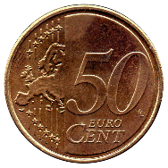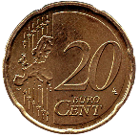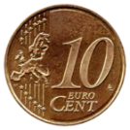 | 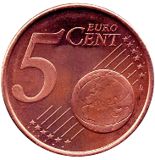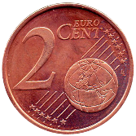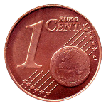

J’utilise d’abord les plus grosses pièces :
60 | 9
50  10 (50 + 10 = 60) | 5  2 (5 + 2 = 7)  2 (7 + 2 = 9)

Réponse : 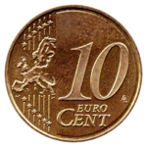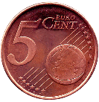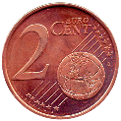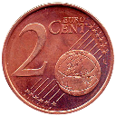

Tableau d’aide au calcul de la monnaie :
Exemple : Je dois faire ……. centimes = ….. + …..

J’utilise d’abord les plus grosses pièces :

Réponse :

